# ТЕХНИЧЕСКОЕ ЗАДАНИЕ

**На проектирование корпоративной локально-вычислительной сети (ЛВС) для предприятия, осуществляющего деятельность по разработке архитектурных проектов, оптимизации сроков их выполнения, с применением современных технологий**

## 1 Общие сведения

Полное наименование автоматизированной системы: корпоративная локально-вычислительная сеть (КЛВС).

Заказчик – ООО «БРУКЛЭНДС»*.*

Исполнитель – ООО «Дайкон».

Перечень документов, на основании которых создается КЛВС – договор об оказании услуг, техническое задание на установку КЛВС, паспорта и сертификаты на материалы.

Плановые сроки начала и окончания работ – с 09.03.2024 по 09.06.2024.

## 2 Цели и назначение создания КЛВС

### 2.1 Цель создания КЛВС

Целью создания является обеспечение работы процесса разработки архитектурных проектов в командах. КЛВС позволит повысить эффективность сотрудников, позволяя им совместно решать рабочие проекты, передавая данные между компьютерами работников одного или разных отделов предприятия. Кроме всего прочего, благодаря доступу в сеть интернет, сотрудники смогут работать удалённо, что повысит скорость и эффективность работы как при ежедневном использовании, так и в случаях возникновения технических неисправностей внутри компании.

### 2.2 Назначение создания КЛВС

Назначением создания КЛВС является организация автоматизируемой передачи данных между устройствами сотрудников, в частности внутри компании, что достигается за счёт соединения устройств сотрудников в рамках одной сети, а также благодаря предоставления им возможности выхода в сеть Интернет.

## 3 Характеристика объекта автоматизации

### 3.1 Организационная структура предприятия

Описание организационной структуры предприятия представлено на диаграмме (Рисунок 1).

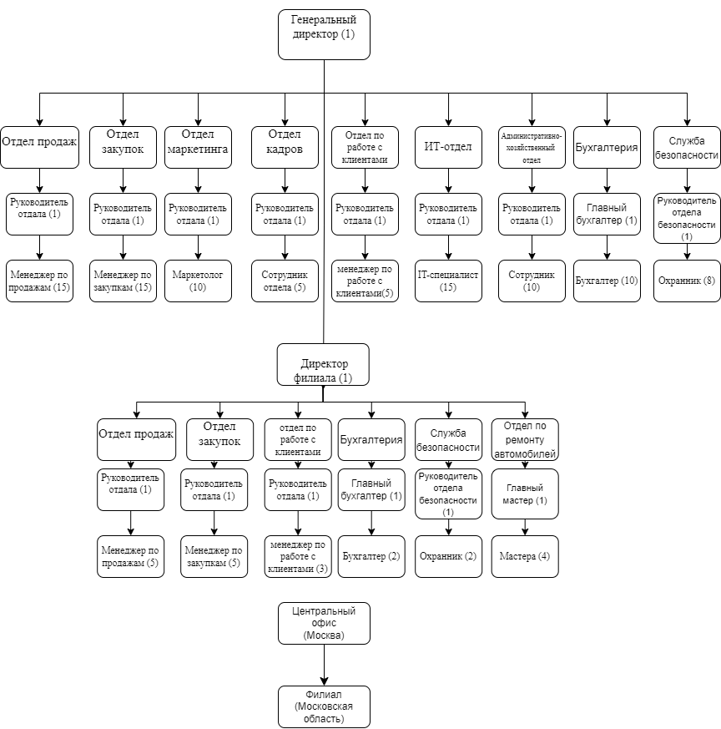

Рисунок 1 - диаграмма, описывающая департаменты(отделы) организации с количеством сотрудников в и должностями

### 3.2 Характеристика автоматизированных рабочих мест (АРМ) и других устройств, подключаемых к КЛВС

В главном офисе расположено 100 персональных рабочих компьютера, каждый из которых подключается посредством проводного подключения. Так же имеются МФУ в количестве 10 штук, использующие проводное подключение.

В главном офисе необходимо подключение IP-камер видео наблюдения, для обеспечения доступа к ним через сеть. Количество камер равно 10 единицам, подключение осуществляется через проводное подключение.

В каждом филиале расположено 26 персональных рабочих компьютера, каждый из которых подключается посредством проводного подключения. Так же имеются МФУ в количестве 2 штук, подключаемые через проводное подключение. Количество камер равно 5 единицам. Камеры подключены через проводное подключение.

### 3.3 Характеристика расположения АРМ

На рисунке 2 представлен план головного офиса предприятия. 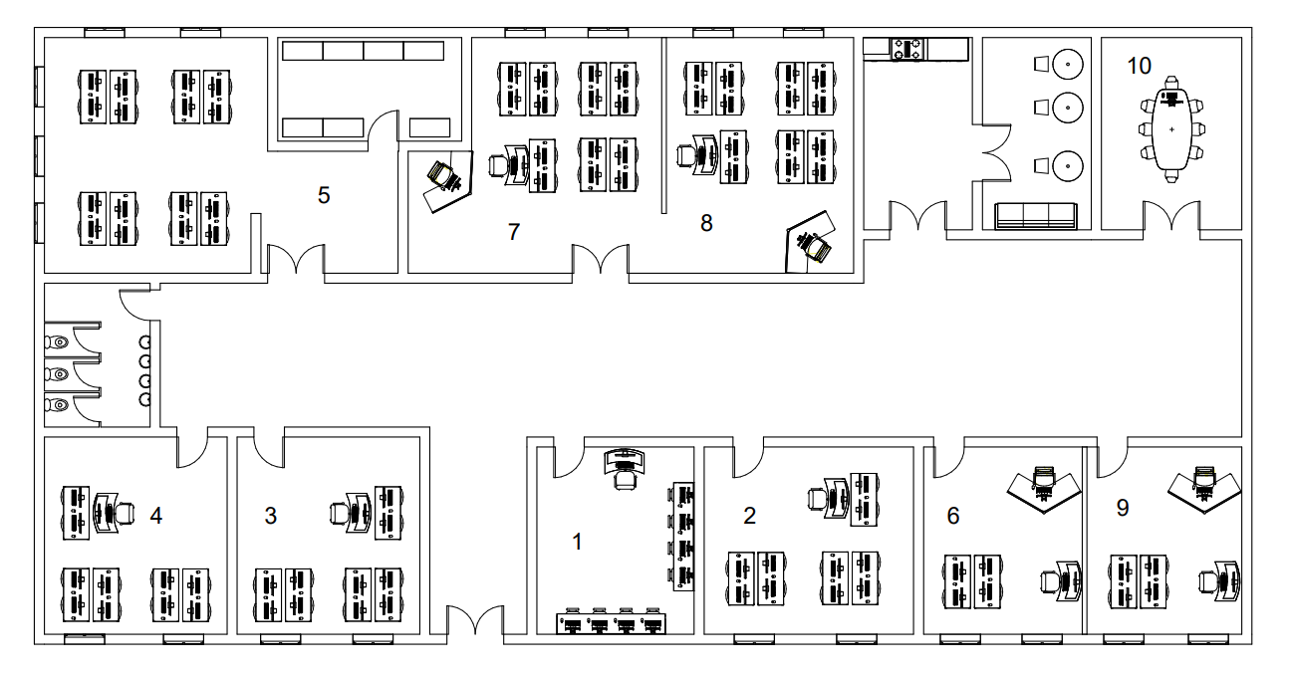

Рисунок 2 - план помещений предприятия штаб-квартиры

На рисунке цифрами отмечены следующие точки:

* Служба безопасности (1);
* Бухгалтерия (2);
* Административно-хозяйственный отдел (3);
* Отдел маркетинга (4);
* ИТ отдел(серверная) (5);
* Отдел кадров (6);
* Отдел продаж (7);
* Отдел закупок (8);
* Отдел по работе с клиентами (9);
* Генеральный директор (10).

На рисунке 3 представлен план филиала предприятия. 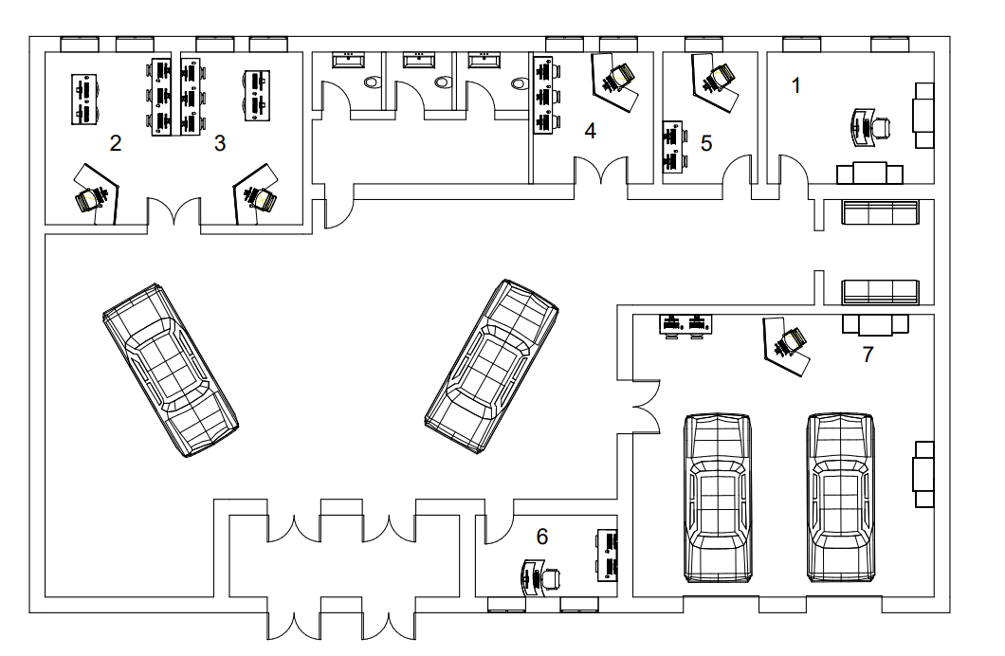

Рисунок 3 - план помещений предприятия филиала

На рисунке цифрами отмечены следующие точки:

* Директор филиала (1);
* Отдел продаж (2)
* Отдел закупок (3);
* Отдел по работе с клиентами (4);
* Бухгалтерия (5);
* Служба безопасности (6);
* Отдел по ремонту автомобилей (7).

### 3.4 Характеристика окружения предприятия

Главный офис компании расположен в Москве, Береговой проезд – район, где расположено множество других предприятий. В шаговой доступности торговый центр, парковка, кафе, отели и ряд различных магазинов.  
 Филиал предприятия же расположен в Московской области, Химки, Пролетарская улица. Рядом находятся бизнес-центры, продуктовые магазины и парковочные места.

### 3.5 Характеристика существующей инфраструктуры

На данный момент на предприятии присутствует только системы водоснабжения, газоснабжения и энергоснабжения, с подведённой, но не подключенной, кабельной системой к уже существующим устройствам АРМ сотрудников, МФУ, IP-камерам и IP-телефонам.